日韓ビジネス商談会 in岡山

この度、標記商談会を2011年12月9日(金)に、第一セントラルビル1号館9階にて開催致します｡
韓国との輸入または情報交換を希望する企業様に是非ともご参加をいただきたいと存じます｡
ご関心をお持ちの方は､ご返信下さいますようお願い致します。 敬具

❏ 行事名：日韓ビジネス商談会 in 岡山
❏ 参加企業：約15社
(プレス・射出成型金型、機械部品、配管材、集塵機、LED照明等)
❏ 開催日時：2011年12月9日(金) 10:00～17:00
❏ 会 場：第一セントラルビル1号館9階 －JR岡山駅より徒歩2分 高島屋南隣
❏ 主 催：韓国貿易センター(KOTRA) OSAKA

参加申込書
貴社名 |  |  |  | フリガナ  御芳名
所在地 |  |  |  | TEL
所在地 |  |  |  | FAX
部署 |  |  |  | 職位
従業員数 |  | 設立年度 |  | 資本金 |  |  |  | 年間売上
URL |  |  |  | E-Mail
取扱品目
商談希望企業 | 複数可能 例)Ａ１、Ａ２ |  |  |  | 来場希望時間 |  | ( : )～( : )
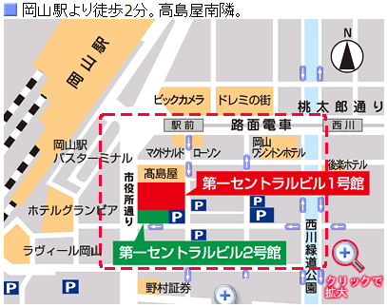
※A12の場合品目を明記して下さい
＊申込締切：2011年12月6日(火)まで

♣参加申込書送付及びお問合せ先♣

☐ 大韓貿易投資振興公社(KOTRA)-
韓国貿易センター（大阪）

□ 担当：支社化チーム

□ TEL : 06-6262-3831

□ FAX : 06-6262-4607

□ E-MAIL : jin28go@kotra.or.jp

※参加韓国企業リストは裏面を確認

参加韓国企業リスト

No. | 品目 | 企業名・URL | 商談品目
A1 | ＬＥＤ照明 | Namyung Lighting Co.,LTD  http://www.namyung.co.kr/ | LED蛍光灯、LED電球、各種LED
A2 | 射出金型 | NDF CO.,LTD  http://www.ndf.co.kr/ | 各種通信機器部品、自動車部品,  各種家電
A3 | プレス金型 | MYUNGJIN CO.,LTD  http://www.mjin.co.kr/ | 薄型テレビシャーシ、バックカバー  自動車部品
A4 | 機械部品 | TURBOLINK CO.,LTD  http://www.turbolink.co.kr/ | すべり軸受け  ターボ圧縮機、ポンプ、発電機  ターボコンプレッサ、各種タービン等
A5 | 機械部品 | JUNG-A油圧  http://www.jahc.co.kr/ | 油圧シリンダー  建機、農機、造船、クレーン、産業機械
A6 | 機械部品 | DeaSung Hi-Tech  http://www.topdsht.com | 工作機械部品、精密機械部品加工  シャフト、スピンドル等
A7 | 半導体部品 | GJM CO.,LTD  http://www.gjm.kr/ | 半導体、OLEDDisplay用装備、部品
A8 | 機械装置 | SAMYANG REDUCTION GEAR CO.,LTD  http://www.sygear.co.kr/ | 各種減速機、Geard Motors等
A9 | 配管財 | FLUONICS CO.,LTD  http://www.fluonics.com | PFA Ling バルブ、継手、PIPE
A10 | 集塵機 | YHB CO.,LTD  http://www.yhbjapan.com | ミスト各種集塵機
A11 | その他  商談可能品目 | 5軸加工、アルミ押出型材、鍛造部品、ゴム製品、ワイヤロープ、  丸棒、異型材、鋳鋼鋳物、アルミ鋳物、産業向けバックフィルター集塵機  クリプトン電球、フェロマンガン、FFU、精密鋳造品、LED照明  サーボ・ステッピングモータ

